ОТЧЕТ
об итогах реализации инициативного проекта

- Наименование района города Ростова-на-Дону, на территории которого реализовывался инициативный проект:
Советский район города Ростов-на-Дону.
- Наименование инициативного проекта:
Приобретение оборудования, мебели, инвентаря и капитальный ремонт помещения для создания музея на 2 этаже в здании МБОУ «Школа № 87» по адресу: г. Ростов-на-Дону, ул. 2-ая Краснодарская, 94.
- Информация об итогах реализации инициативного проекта: реализован.
- Даты начала и окончания реализации инициативного проекта:
15.06.2023 – 31.08.2023
4.1. Информация о причинах нарушения сроков реализации инициативного проекта, в случае если такой срок нарушен:
Сроки выполнения работ по Контракту № 0358300066223000001 от 02.06.2023 г., согласно п. 3.1. – 15 августа 2023 г., были нарушены со стороны Подрядчика, в связи с проблемами связанными с закупкой и обеспеченностью необходимыми материалами. Подрядчику были направленны письма до момента нарушения срока и неоднократно позднее после факта нарушения. Подрядчик, так же уведомлен о начислении пени, согласно п. 7.5 контракта, на 11.09.2023 г. пеня не уплачена, ведётся работа с Подрядчиком по данному вопросу.
На 11.09.2023 г. Подрядчиком, на основании проведённой оценки 01.09.2023 г. со стороны строительного контроля ООО «Сфера», проведён перерасчёт фактически выполненных работ с использованием актов исключения и включения работ, составлением дополнительного соглашения. Итоговая фактическая сумма по капитальному ремонту составляет 842 523,23 руб.

№  п/п | Наименование выполненной работы, оказанной услуги, закупленного товара  в рамках реализации инициативного проекта | Стоимость  выполненной работы, оказанной услуги, закупленного товара  в рамках реализации инициативного проекта | Ф.И.О. физического лица и (или) индивидуального предпринимателя, наименование юридического лица, выполнившего работу
1 | 2 | 3 | 4
1 | Капитальный ремонт помещения | 842 523,23 | ООО «Восход»
2 | Приобретение мебели | 402 400,00 | ООО СТК «Оптима»
3 | Приобретение виртуальной стены | 590 000,00 | ИП Джамаладинова Заира Мустапаевна
4 | Приобретение интерактивного оборудования | 540 000,00 | ООО «АЗ-МОБАЙЛ»
5 | Приобретение стендов | 258 700,00 | ИП Газиева Наталья Ивановна
6 | Приобретение стоек ограждения | 86 800,00 | ООО СТК «Оптима»
7 | Подготовка помещения к проведению ремонтных работ. Вынос мебели. Упаковка имущества перед ремонтом. Уборка помещения после ремонта. Мытье окон. Расстановка мебели после ремонта. | Трудовое участие | 121 человек
8 | Приобретение жалюзи на окно | Имущественное участие | Коростова Юлия Игоревна
8 | Приобретение планшетов для размещения информации | Имущественное участие | Соколова Елена Олеговна
8 | Приобретение подвесных систем для картин | Имущественное участие | Немец Надежда Ивановна
8 | Предоставление полок для хранения | Имущественное участие | Бабенко Татьяна Анатольевна
 | Итого | 2 720 423,23

Сведения  о поступлении и расходовании средств на реализацию инициативного проекта | Планируемый  объем средств |  | Фактический  объем средств
 | Сумма,  (тыс. рублей) | Доля в общей сумме (процентов) | Сумма,  (тыс. рублей) | Доля в общей сумме (процентов)
1 | 2 | 3 | 4 | 5
Всего на реализацию инициативного проекта, в том числе: | 3 014,50 | 100 | 2 720,42 | 100
объем средств местного бюджета | 2 771,55 | 92 | 2502,79 | 92
объем инициативных платежей физических лиц | 92,95 | 3 | 81,61 | 3
объем инициативных платежей юридических лиц, индивидуальных предпринимателей | 150,00 | 5 | 136,02 | 5
Причины отклонения от запланированной стоимости инициативного проекта | Экономия составила 294,1 тыс. руб., в том числе: 195,6 тыс. руб. по результатам проведённого аукциона и экономия по результатам оценки фактически выполненных работ строительным контролем в размере 98,5 тыс. руб.

5. Фотоматериалы 4-5 ракурса
№  п/п | Фотография объекта  до реализации  инициативного проекта | Фотография объекта  после реализации  инициативного проекта
1. | 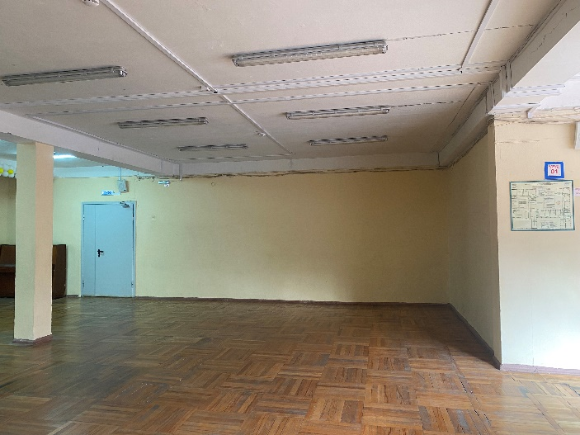 | 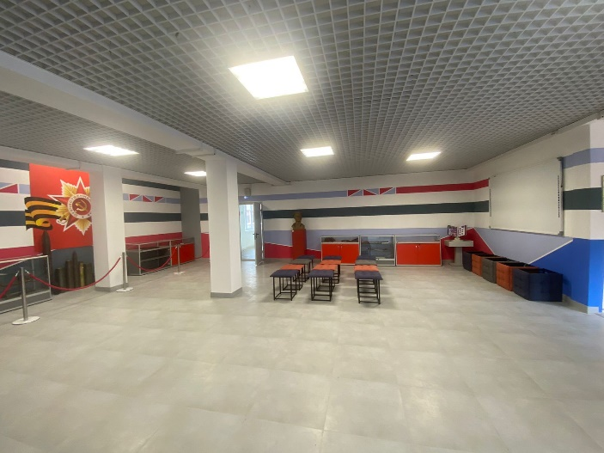
2. | 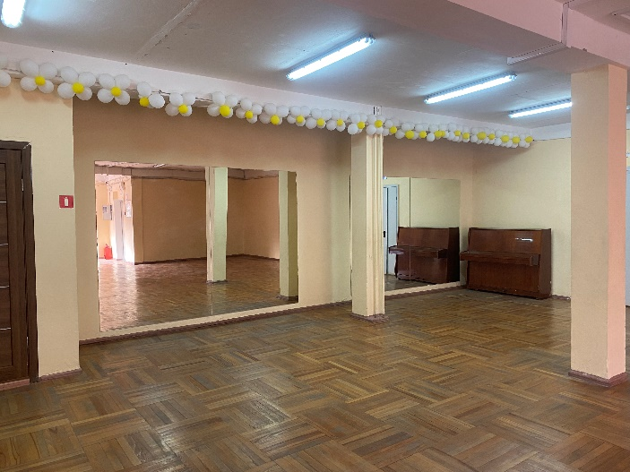 | 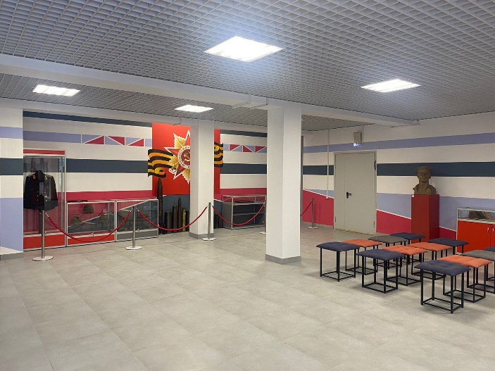
3. | 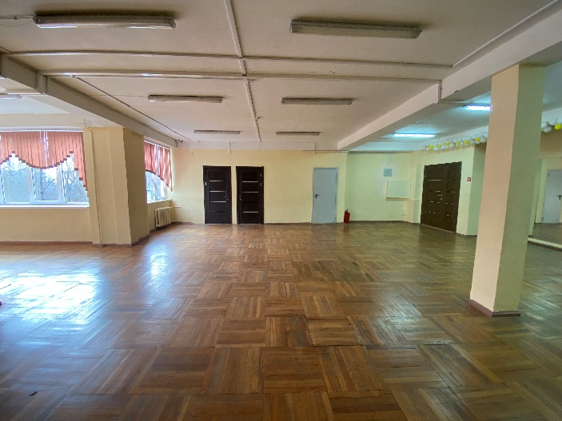 | 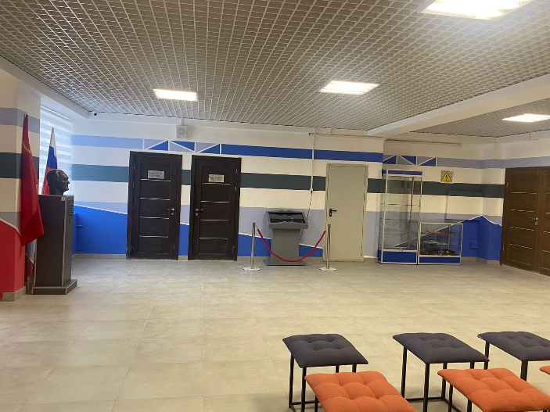
4. | 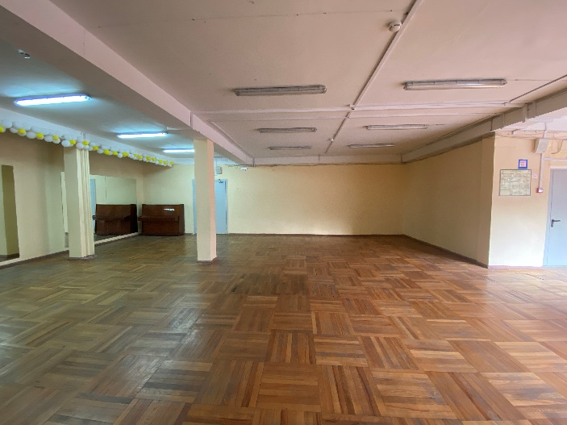 | 